- .上峰不移，下跌不止

在下跌趋势中，如果筹码分布图的上方有一个密集峰，就表明该股在相对的高位有大量筹码被套，它们将成为后市上涨的巨大阻力。在这种阻力的作用下，股价将持续下跌，直至上方密集峰消失，这就是“上峰不移，下跌不止”
“上峰不移，下跌不止”与双峰形态原理是一样的。因此，投资者要在实战中抄底，除非上方密集峰已经下移，否则不能轻举妄动。除此之外，尤其注意以下四个重要看点：
看点1：上方密集峰的位置
在下跌趋势中，上方密集峰的成本越高，就表明该股被套程度越深，对之后股价上涨阻力就越大；相反，上方密集峰的成本越低，就表明前期没有卖出的投资者只是稍微被套。之后股价上涨的的阻力相应就小的多。

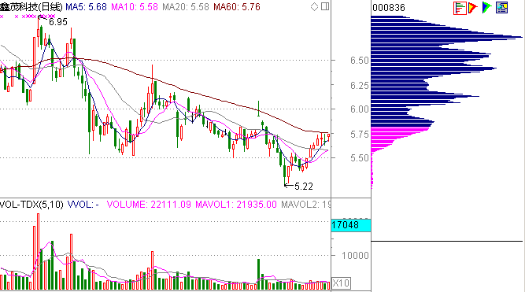
鑫茂科技 000836 2013.11.14

看点2：上方筹码密集峰可以多个
有时候，在下跌趋势中，如果股价多次出现反弹的话，应为许多顶部筹码的涌出，上方的密集峰可能有两个、三个，乃至更多，表明下跌动能仍然很强。

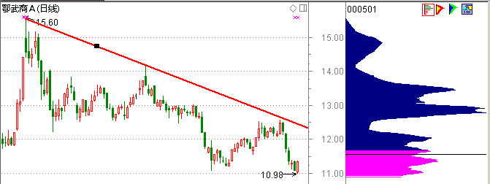
2013年12月中旬，鄂武商A（000501）在经过一波走势后无法再创新高，该股开始进入下跌趋势中。后期股价已经出现了一波较大的跌幅，开始不断地震荡。此时筹码分布图上看，2014年1月20号该股有多个密集峰，表明下跌动能仍然很强。之后，在经过震荡蓄势后，股价再次向下，延续原来的下跌动能。
看点3：上方筹码大部分彻底转移到底部 一般都在上涨趋势的初期
下跌趋势持续的过程，也是上方筹码不断地往下转移的过程。但上方筹码大部分转移到底部的时机，并不在下跌趋势的最低点，而往往出现在下跌趋势中的反转向上的第一波涨势回调中，即上涨趋势的初期。

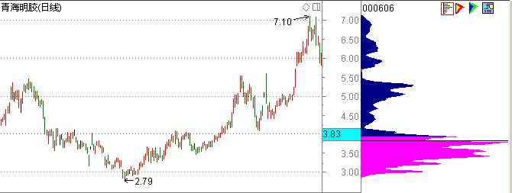
从2008年10月到2009年3月，青海明胶（000606）从下跌趋势转为上涨趋势。
2008年10月28号，该股创出下跌趋势的最低点，但从其筹码分布图上可以看出，当天该股在上方仍有几个密集峰，表明上方被套牢筹码仍然较多。
12月29号，股价在出现上涨走势后回调，但没有再创新低，表明上涨趋势开始形成。此时，从筹码分布图中可以看出，10月28号高位筹码的都已经转移到下方。

看点4：股价是否突破重要阻力线
上方密集峰逐渐消失，一般对应着股价的一波上涨走势。但该走势能否彻底将下跌趋势反转，还有待观察。在这个过程中，如果股价能够顺利向上突破重要阻力线（如下跌趋势线、60均线、前期高点等），上涨趋势形成的概率将大大增加。【000525 2013.10.11】
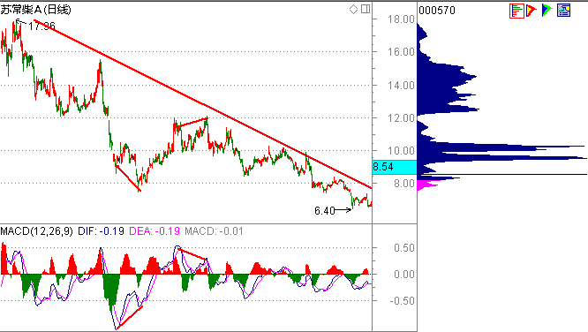
2010年7月初，苏常柴A(000570)在下跌趋势中出现MACD指标DIFF线与股价底背离的看涨形态。7月2号。K线形成锤子线形态，更增加了看涨信号的可靠性，在正常情况下，大家积极的买入该股。
但是大家观察当天筹码分布图上就可以发现，该股上方高位该有一个筹码密集峰，它表明上方阻力非常强。因此7月2号的上涨信号，其强度也大打折扣。根据“上峰不移，下跌不止”的规律，大家最好不要买入；就是买入，也要密切注意上方阻力的风险。
之后，股价虽有一波涨势，但幅度非常有限甚至没有突破前期低点。11月12号，股价在受到下跌趋势线的阻力作用后再次向下；同时出现DIFF线与股价形成底背离以及MACD指标死叉的看跌信号；而此时的筹码分布则显示上方的套牢筹码在涨势中都已经卖出，筹码相应地也转移到当前价位，表明下跌动能非常强烈。这三个看跌信号叠加在一起，股价延续原来下跌趋势的概率大大增加。仍然持有股票的各位要注意果断出场。

